Sekretariat Dewas Perpanjang Birokrasi
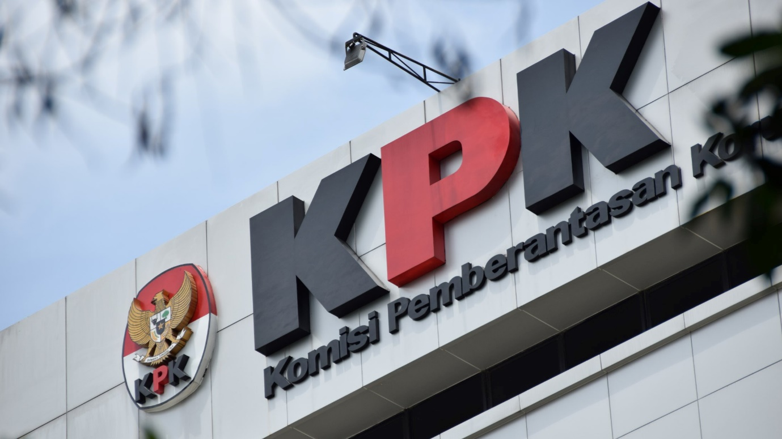
tirto.id
Peraturan Presiden (Perpres) tentang Organ Pelaksana Dewan Pengawas (Dewas) Komisi Pemberantasan Tindak Pidana Korupsi dinilai memperlambat kerja penindakan KPK. Sebab, dalam perpres yang baru diteken Presiden Joko Widodo (Jokowi) disyaratkan pelibatan Sekretariat Dewas dalam izin penyadapan, penggeledahan, dan penyitaan.
Ketua Yayasan Lembaga Bantuan Hukum Indonesia (YLBHI), Asfinawati menyebut pelibatan Sekretariat Dewas memperbesar potensi kebocoran penanganan perkara di lembaga antirasuah tersebut. “Itu (birokrasi yang panjang, Red) bisa digunakan untuk memberi tahu pelaku dan pelaku bisa menghilangkan barang bukti,” katanya.
Ketentuan yang mengatur pelibatan Sekretariat Dewas dalam kerja penindakan KPK tertuang dalam pasal 3 Perpres 91/2019. Pasal itu mengatur beberapa tugas dan fungsi kesekretariatan dewas. Salah satunya menerima dan memfasilitasi administrasi permohonan pemberian izin penyadapan, penggeledahan, dan/atau penyitaan.
Ia pun menuturkan, ketentuan dalam pasal itu jelas mengisyaratkan bahwa tugas Sekretariat Dewas adalah hal teknis. Fungsi tersebut, kerap menjadi faktor lambatnya penanganan perkara. Pun, banyak modus korupsi yang berkaitan dengan masalah administrasif. “Nah, pertanyaannya, bagaimana kalau kerja mereka (Sekretariat Dewas) lambat? Ujarnya.
Dimintai tanggapan soal Perpres Organ Pelaksana Dewas, Juru Bicara KPK Ali Fikri mengatakan, terbitnya aturan turunan UU 19/2019 tentang KPK itu secara umum membantu kerja lembaganya pasca berlakunya undang-undang baru. Adanya aturan teknis itu, kata dia, justru akan mempercepat tugas-tugas KPK terkait urusan penindakan.
Sumber Berita :
- Koran Fajar, Sekretariat Dewas Perpanjang Birokrasi, Senin, 6 Januari 2020.
- www.jawapos.com, Tahun 2020, Sekretariat Dewas KPK Bisa Perpanjang Birokrasi Penindakan, Senin, 6 Januari 2020.
Catatan:
Berdasarkan Peraturan Presiden No. 91 Tahun 2019 disebutkan bahwa Dewan Pengawas Komisi Pemberantasan Tindak Pidana Korupsi dalam menjalankan tugas membentuk organ pelaksana pengawas yang selanjutnya dalam Peraturan Presiden ini disebut dengan Sekretariat Dewan Pengawas Komisi Pemberantasan Korupsi. Sekretariat Dewas tersebut berada di bawah dan bertanggung jawab kepada Ketua Dewan Pengawas Komisi Pemberantasan Korupsi dan secara administratif dikoordinasikan oleh Sekretaris Jenderal Komisi Pemberantasan Korupsi.
Sekretariat Dewas KPK mempunyai tugas memberikan dukungan administratif dan teknis operasional kepada Dewan Pengawas Komisi Pemberantasan Korupsi dalam mengawasi pelaksanaan tugas dan wewenang Komisi Pemberantasan Korupsi. Dalam melaksanakan tugasnya, Sekretariat Dewas menyelenggarakan fungsi:
- penyiapan dan fasilitasi Dewan Pengawas Komisi Pemberantasan Korupsi dalam pengawasan pelaksanaan tugas dan wewenang Komisi Pemberantasan Korupsi;
- penerimaan dan fasilitasi administrasi permohonan pemberian izin penyadapan, penggeledahan, dan/atau penyitaan;
- fasilitasi penyiapan penyusunan rancangan kode etik Pimpinan dan Pegawai Komisi Pemberantasan Korupsi;
- fasilitasi pengelolaan laporan pengaduan masyarakat mengenai dugaan pelanggaran kode etik oleh Pimpinan dan Pegawai Komisi Pemberantasan Korupsi;
- fasilitasi penyelenggaraan sidang Dewan Pengawas Komisi Pemberantasan Korupsi;
- fasilitasi pelaksanaan evaluasi kinerja Pimpinan dan Pegawai Komisi Pemberantasan Korupsi;
- penyiapan penyusunan laporan pelaksanaan tugas Dewan Pengawas Komisi Pemberantasan Korupsi; dan
- pelaksanaan urusan administrasi umum Dewan Pengawas Komisi Pemberantasan Korupsi.

